四川中衡检测技术有限公司
报告书信息网上公示内容填报表 ZLJL/43-01
报告书名称 | 成都新川西石油机械厂职业卫生定期检测
用人单位名称 | 成都新川西石油机械厂 |  | 联系人 | 赵老师
用人单位地址 | 成都市新都区新都镇桂红路
技术服务项目组成员 | 曾强、叶晨文
现场调查人员 | 曾强、叶晨文 | 现场调查时间及照片 | 2021.  10.26 | 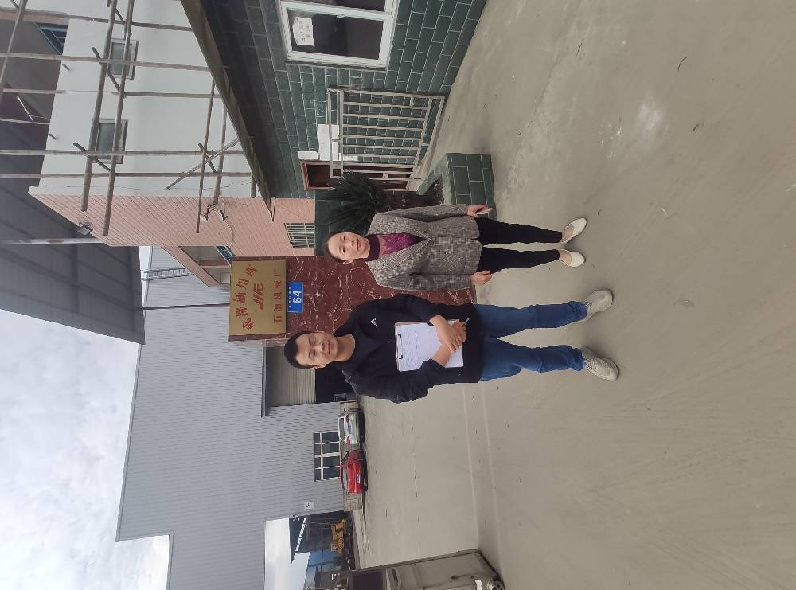
现场采样人员 | 曾强、叶晨文 | 现场采样时间及照片 | 2021.  10.27 | 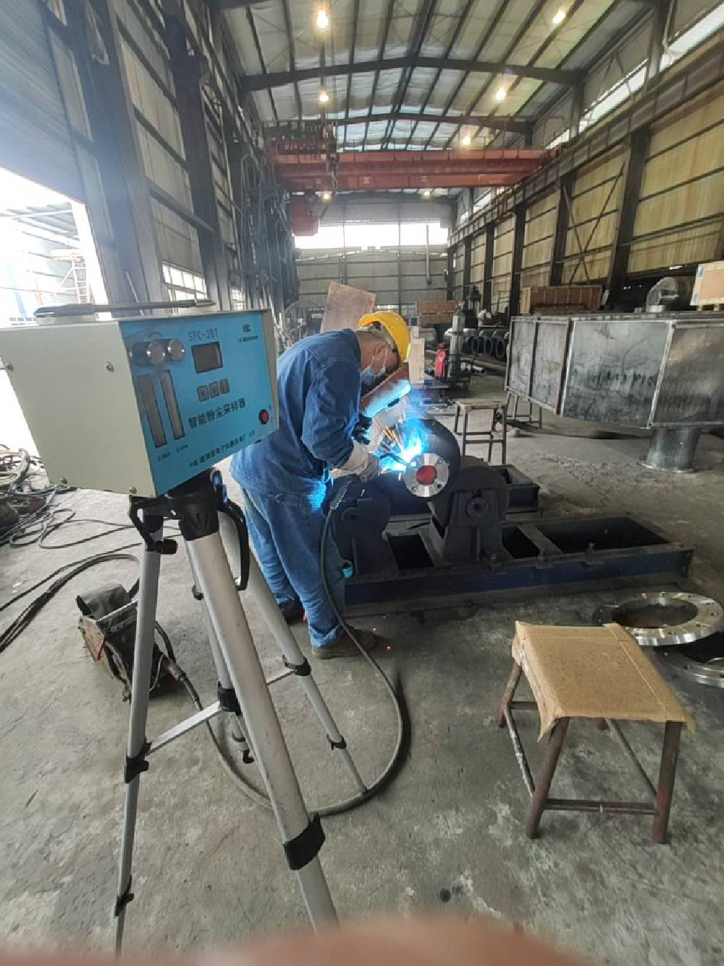
现场检测人员 | 曾强、叶晨文 | 现场检测时间及照片 | 2021.  10.27
用人单位陪同人员 | 赵老师

